（別紙）
令和６年度学校法人調査票 実施要領
１．はじめに
- 学校法人は、私学助成等や税制優遇措置の対象となっています。これは、法人制度として学校法人の公共性が法的に担保され、それが社会から信頼を得ていることを背景としています。我が国の教育に大きな役割を担っている私立学校が、今後も社会からの信頼と支援を得て重要な役割を果たし続けるためには、学校法人が適切に運営されることが必要です。
- 例年、私立幼稚園又は私立認定こども園を設置する学校法人を対象に、役員（理事及び監事）並びに評議員の任期の状況等、また、不動産（園地、園舎等）の保有状況について報告いただいていますが、これは、学校法人が適切に運営されているかを、学校法人自らが確認する機会を兼ねています。特に、不動産につきましては登記簿謄本等の内容と大幅な乖離があると適切な管理運営が行われていると考え難く、残念ながら「補助金等実地調査」において全容が把握されていないケースや面積等の大幅な乖離が見られます。本府としましては、学校法人自らが不動産等を適切に管理していることを説明できるようにしておくことが重要と考えます。
- 以上の趣旨を踏まえ、本年度も「学校法人調査」を実施します。多忙の中ではありますが、本調査への回答に御協力くださいますようお願いします。

２．根拠法令
- 私立学校法（昭和24年法律第270号）第6条（報告書の提出）
- 私立学校法施行令（昭和25年政令第31号）第5条（学校法人及び法第六十四条第四項の法人の台帳の調製等）
- 私立学校法施行規則（昭和25年文部省令第12号）第14条及び別表

３．提出書類
- 学校法人調査票
区分 | 提出いただく調査票
幼稚園（私学助成園又は施設型給付を受ける園）又は認定こども園（幼稚園型又は幼保連携型）の他に大学又は高校を併設している学校法人（以下「高大法人」という。） | 令和６年度学校法人調査票  （大学・高校を設置する法人用）
上記以外の学校法人（以下「幼稚園法人」という。 | 令和６年度学校法人調査票

（注）昨年度の調査票から様式の変更及び追加を行っていますので、必ず上記リンク先からダウンロードしたものを使用してください。

4．提出方法
インターネット申請 提出はこちら （←Ctrlキーを押しながらクリック）
（注）調査票の郵送（紙媒体）での御提出は受け付けません。電子データで必ず御提出ください。

５．提出期限
令和６年11月29日（金）まで

６．調査票の構成
- 本調査は、以下の通り8ページに亘っています。
調査票番号 | 項目名 | 備考
NO.1 | 基本事項（学校法人名、事務所所在地等） | - 主たる園（本部園）において作成してください。
NO.2-1 | 基本財産等の管理状況（園地） | - 複数の園を設置している学校法人では、1つのシートにつき1つの園の情報を入力してください。
NO.2-2 | 基本財産等の管理状況（園地以外で学校法人が保有する土地） | - 今回から様式を追加しています。
NO.3-1 | 基本財産等の管理状況（園舎） | - 複数の園を設置している学校法人では、1つのシートにつき1つの園の情報を入力してください。
NO.3-2 | 基本財産等の管理状況（園舎以外で学校法人が保有する建物） | - 今回から様式を追加しています。
NO.4 | 役員（理事長・理事・監事）の氏名等 | - 主たる園（本部園）において作成してください。
NO.5 | 評議員の氏名等 | - 主たる園（本部園）において作成してください。
NO.6 | 寄附行為変更認可 | - 主たる園（本部園）において作成してください。

＜参考＞両面印刷イメージ

７．留意事項（各調査票共通事項）
- 調査票作成時点の寄附行為及び代表権者の状況等について、入力をお願いします。
- 本調査における提出書類ではありませんが、学校法人の適切な管理のために年に１回、土地及び建物の登記簿謄本を入手し、本調査票とともに保管をお願いします（既に本年に取得済の登記簿謄本を保有されている場合は、本調査のために改めて取得いただく必要はありません）。
- 各調査票には作成日時点で記載し、NO.1の右上部分の「作成日」欄に日付を入力してください。
- 各調査票のうち黄色のセルに入力してください。
- 記入欄が不足する場合は、適宜、シート又は記入欄を追加してください。
- 本資料は、「A4サイズ」（日本工業規格A4用紙）による両面印刷（横向き、長辺綴じ）を想定して作成しています。

８．NO.1 基本事項（学校法人名、事務所所在地、設置する学校等の名称 等）
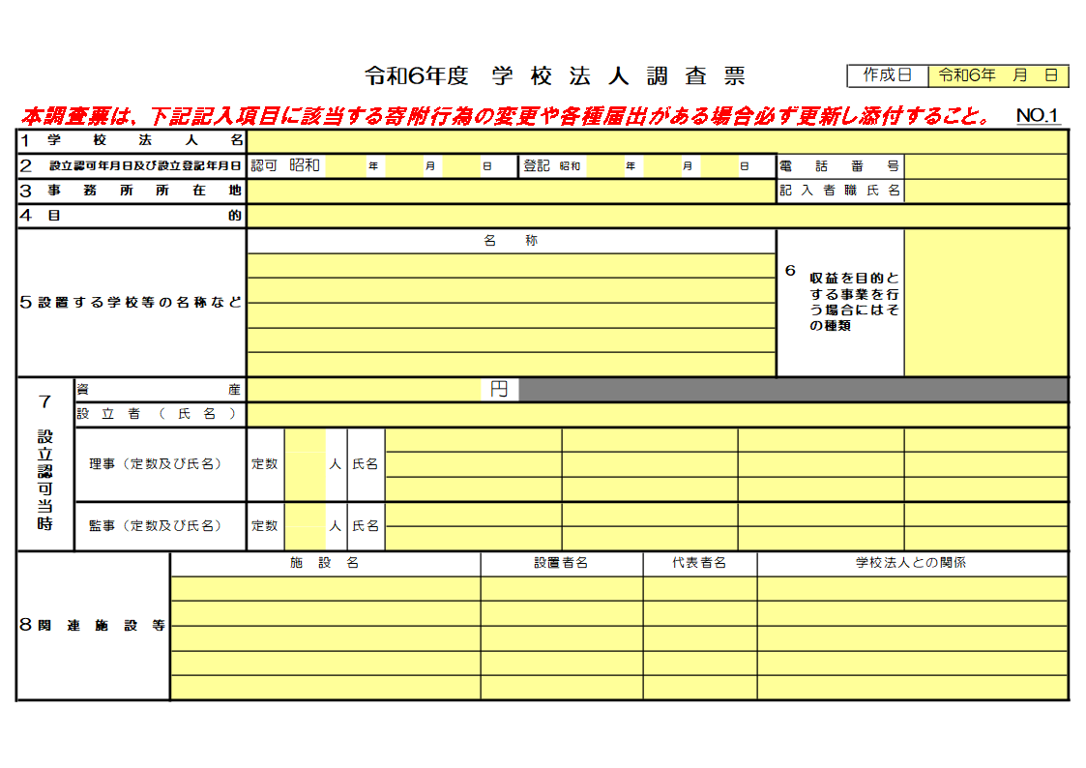
③
⑤
②
②
①
①
④
②
①「設立年月日及び設立登記年月日」欄
- 寄附行為認可書又は法人登記簿謄本を確認の上、記載してください。

②「事務所所在地」欄、「目的」欄及び「収益を目的とする事業を行う場合にはその種類」欄
- 各々、寄附行為の内容に沿って記載してください。
- 「事務所所在地」欄について、学校法人によっては「主たる事務所」の他に拠点（従たる事務所）を置き、また、寄附行為に規定している場合があります。この場合、「従たる事務所」に関する内容は記載不要です。
- 「収益を目的とする事業を行う場合にはその種類」欄について、現に収益事業（注1参照）の認可を受けていない場合は空欄としてください。
（注1）「収益事業」について
収益事業とは、学校法人の教育研究活動を助けるための営利事業をいいます。大阪府では、次に示す18の事業を収益事業としています。
１ 農業、林業 ２ 漁業 ３ 鉱業、採石業、砂利採取業 ４ 建設業 ５ 製造業（「武器製造業」に関するものを除く。）
６ 電気・ガス・熱供給・水道業 ７ 情報通信業 ８ 運輸業、郵便業 ９ 卸売業、小売業
10 保険業（「保険媒介代理業」及び「保険サービス業」に関するものに限る。）
11 不動産業（「建物売買業、土地売買業」に関するものを除く。）、物品賃貸業 12 学術研究、専門・技術サービス業
13 宿泊業、飲食サービス業（｢料亭｣､｢酒場、ビヤホール｣及び｢バー､キャバレー､ナイトクラブ｣に関するものを除く。）
14 生活関連サービス業、娯楽業（「遊戯場」に関するものを除く。） 15 教育、学習支援業 16 医療、福祉 17 複合サービス事業
18 サービス業（他に分類されないもの）

③「設置する学校等の名称など」欄
- 寄附行為のうち「設置する学校」において規定されている学校等を記載してください。
- その他、下表の左欄に示す施設の設置又は事業の実施を行っている場合は、右欄の例に倣い記載してください。
施設又は事業 | 記載例
認可保育所を運営している場合 | ○○保育園
認可外保育施設（企業主導型保育事業を行う施設を含む。を運営している場合 | ○○園
小規模保育事業を運営している場合 | ○○園
第二種福祉事業として実施する障害児通所支援（児童発達支援）を実施している場合 | ○○センター（児童発達支援）

④「設立認可当時」欄
- 寄附行為認可書又は寄附行為に基づき記載してください。
- なお、「設立認可時の資産」について把握できない場合は、「把握できず」と記載してください。

⑤「関連施設等」欄
- 本項目への記載対象について、下表の「対象範囲」欄に示す全てを満たすものとします。
項目 | 対象範囲
設置者について | 学校法人代表者（理事長）の三親等以内の親族（注2参照）が代表者である法人等であること。
施設について | 幼稚園、保育所（認可有無を問わない）、認定こども園等の、就学前の子どもを対象として恒常的なクラス編成のもとに保護者と離れることを常態とする保育活動を行う施設であること。
- 「学校法人との関係」欄については、次ページの（注2）を参考にした上で、学校法人代表者（理事長）と関係を記載してください。
（記載例）
  - 当該関連施設等の設置者（法人理事長）が、学校法人代表者（理事長）と同一である場合
「設置する法人の代表者が学校法人理事長と同一」
  - 当該関連施設等の設置者が、学校法人代表者（理事長）の子である場合
「学校法人理事長の子」

（注2）「三親等以内の親族」について（「私立幼稚園・学校法人の認可申請・届出の手引き」51ページより）
学校法人理事長
（注）
・ 血族 … （一）～（三）
・ 姻族 … ① ～ ③

９．NO.2-1 基本財産等の管理状況（園地）
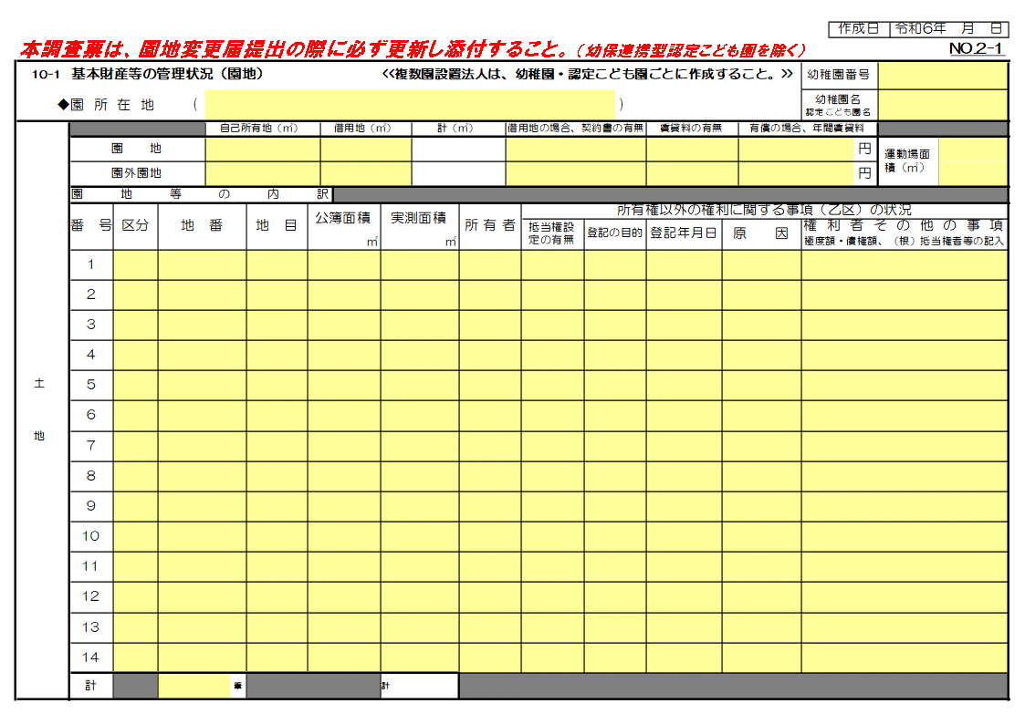
②
①
① 本調査票について
- 本調査票の掲載対象は、次のいずれかに該当するものとします。
  - 学校法人が所有者で、園運営のために使用している土地（園地又は園外園地）
  - 学校法人が教育の用に供するために、学校法人以外の者から借用している土地（園地又は園外園地として使用しているものに限る。）
- 回答にあたっては、園ごとに作成してください。
- 幼稚園又は幼稚園型認定こども園について、別途作成している「施設の現有状況調」に記載されている数値と合致していることを確認してください。（注3参照）。
（注3）「施設の現有状況調」による確認  ＜学校法人調査票NO.2-1（抜粋）＞  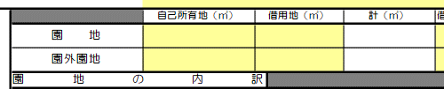 | ＜施設の現有状況調（抜粋）＞  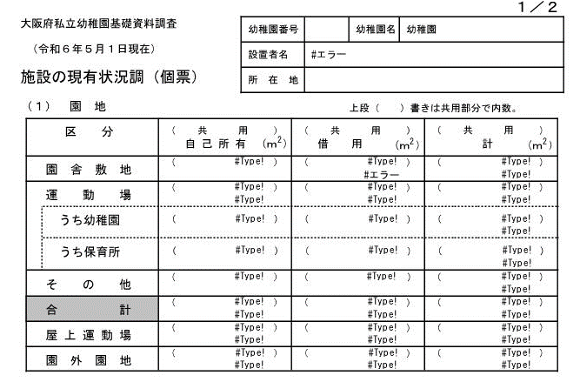
＜面積対比表＞
学校法人調査票 | 施設の現有状況調
「園地」 | 「園舎敷地」＋「運動場」＋「その他」の合計
「園外園地」 | 「園外園地」

②「園地の内訳」欄
- 土地の登記簿謄本を基に記載してください。

10．NO.2-2 基本財産等の管理状況（園地以外で学校法人が保有する土地）
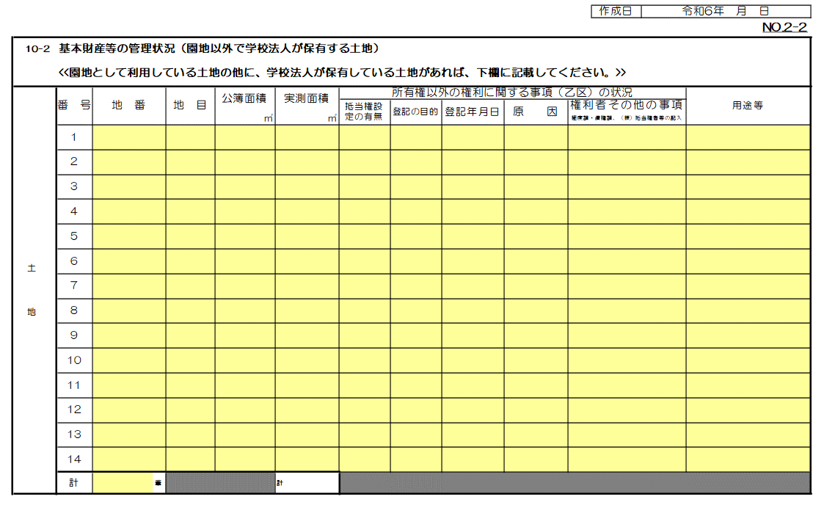
②
①

① 本調査票について
- 今回から、学校法人が所有者であるものの園運営のために使用していない土地（園地又は園外園地として使用していない土地）の保有状況についても回答いただくことにします。
- 園運営のために使用していない土地（園地又は園外園地として使用していない土地）がある場合は、本調査票において該当の土地の登記簿謄本を基に記載してください。

②「用途等」欄
- 当該土地の用途を記載してください。
- なお、特に使用していない場合は「使用なし」としてください。

11．NO.3-1 基本財産等の管理状況（園舎）
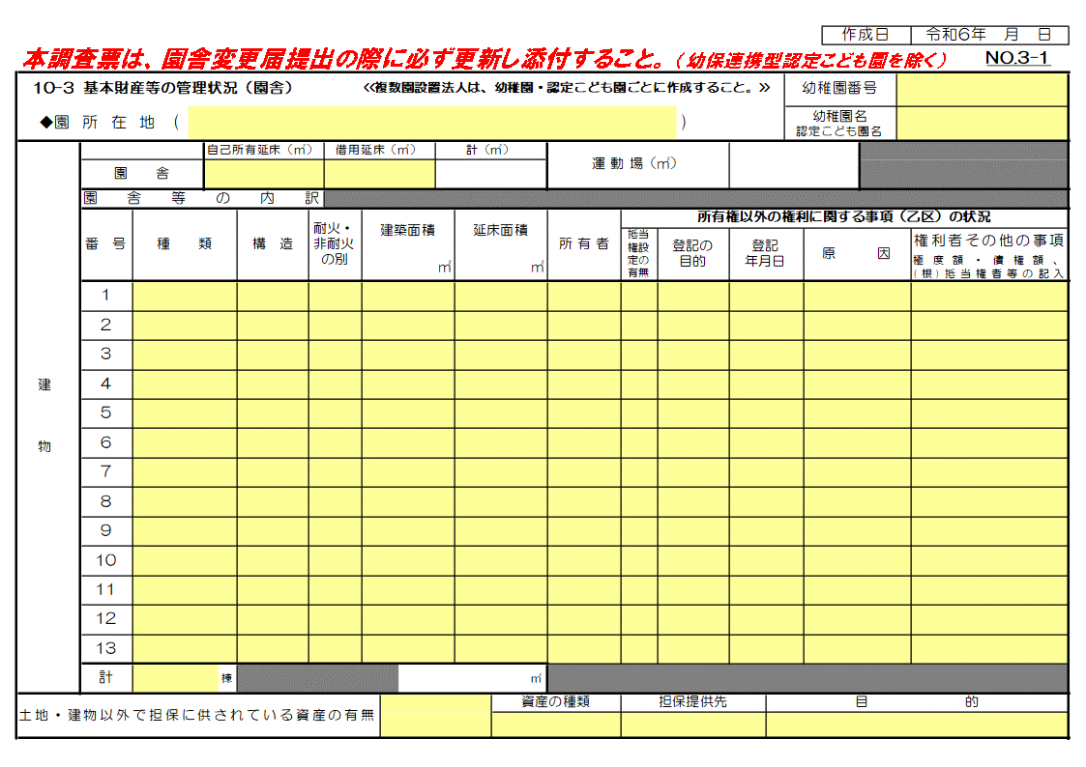
②
①
① 本調査票について
- 本調査票では、学校法人が園舎として使用している建物（注4参照）を対象とします。
  - 本調査票において所有者は学校法人かどうかを問いません。つまり、学校法人が借用して園舎として運営している場合も対象とします。
（注4）「学校法人が園舎として使用している建物」の例
- 園舎
- 園の教育・保育のために使用する資材を保管する物置
- 動物の飼育に使用する建物（飼育小屋等）
- キンダーカウンセラーによるカウンセリングの実施（キンダーカウンセラー事業の実施）に使用するための建物
- 回答にあたっては、園ごとに作成してください。

②「園舎の内訳」欄
- 建物の登記簿謄本を基に記載してください。

12．NO.3-2 基本財産等の管理状況（園舎以外で学校法人が保有する建物）
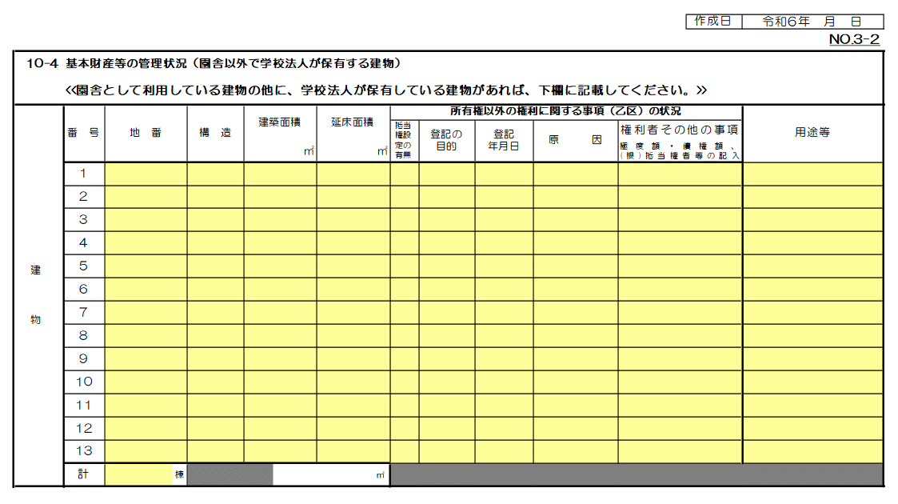
①
②

① 本調査票について
- 今回から、学校法人が所有者であるものの園運営のために使用していない建物の保有状況ついても回答いただくことにします。
- 学校法人が所有者であるものの、学校法人は園舎として使用している建物（注4）でないものを保有している場合は、本調査票において該当の建物の登記簿謄本を基に記載してください。

②「用途等」欄
- 当該建物の用途を記載してください。
- なお、特に使用していない場合は「使用なし」としてください。

13．NO.4 役員（理事長・理事・監事）の氏名等
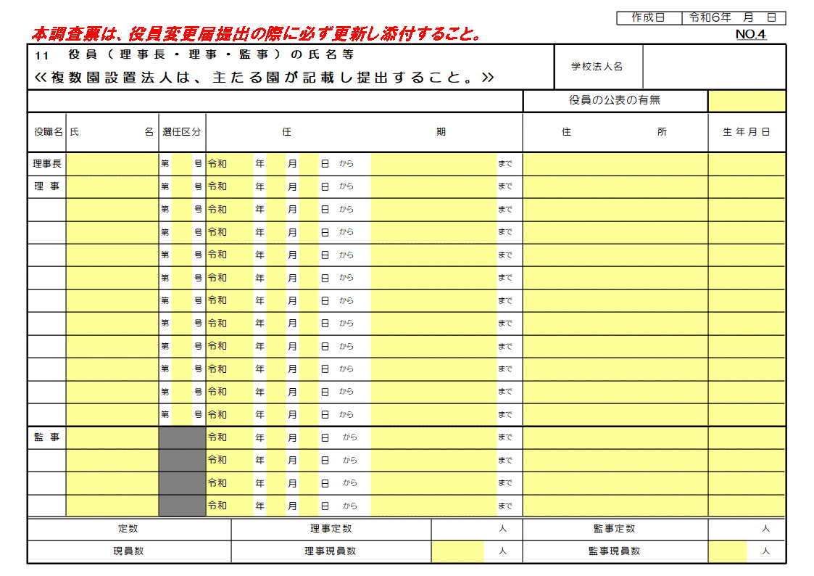
③
②
④
①
① 本調査票について
- 複数園を設置している学校法人の場合は、主たる園（いわゆる本部園）が作成してください。

②「役員の公表の有無」欄
- 学校法人は、私学助成等や税制優遇措置の対象となっています。その背景としては、法人制度として学校法人の公共性が法的に担保され、それが社会から信頼を得ていることを背景としていることが挙げられますが、学校法人が継続して社会から信頼を得るためには、学校法人が自ら財務書類等を公開することが求められているところです。
- また、令和5年に改正された私立学校法において、学校法人が「インターネットの利用その他の方法により公表するよう努めなければならない」ものとして「役員等名簿」が含まれているところです（注5参照）。
- 大阪府が所轄する学校法人については、現時点（令和6年10月時点。現行私立学校法）において「役員等名簿」の公表を義務付けられているものではありませんが、改正法の趣旨を踏まえ役員等名簿（個人の住所に係る記載又は記録の部分を除いたもの）の公表について御検討ください。
- 本項目では学校法人が、大阪府の補助金（大阪府私立幼稚園経常費補助金）の交付を受けること等を踏まえ、役員等（理事、監事及び評議員）に関する名簿の公表を行っている場合は「有」を、公表を行っていない場合は「無」を選択してください（プルダウンメニューにより選択できます）。
- なお、本項目における「公表」の考え方は下表のとおりです。下表のうち「『公表』に該当する場合」に合致する場合は「有」を選択してください。
「公表」に該当する場合 | 「公表」に該当しない場合
- Webサイト（ホームページ）に掲載している場合  - 保護者等への配付物に掲載して配付している場合 | - 学校法人の事務所に備置きされている役員等名簿を、現行法第47条により請求に基づいた閲覧に供した場合

（注5）改正法における学校法人による情報公開について
- 改正法（抄）
（情報の公表）
第137条 学校法人は、次に掲げる事項をインターネットの利用その他の方法により公表するよう努めなければならない。
一 寄附行為の内容
二 計算書類等、監査報告（会計監査人設置学校法人にあつては、会計監査報告を含む。）及び財産目録等のうち文部科学省令で定めるものの内容

- 文部科学省「私立学校法の改正について【令和6年7月8日更新】」232ページより（一部抜粋）
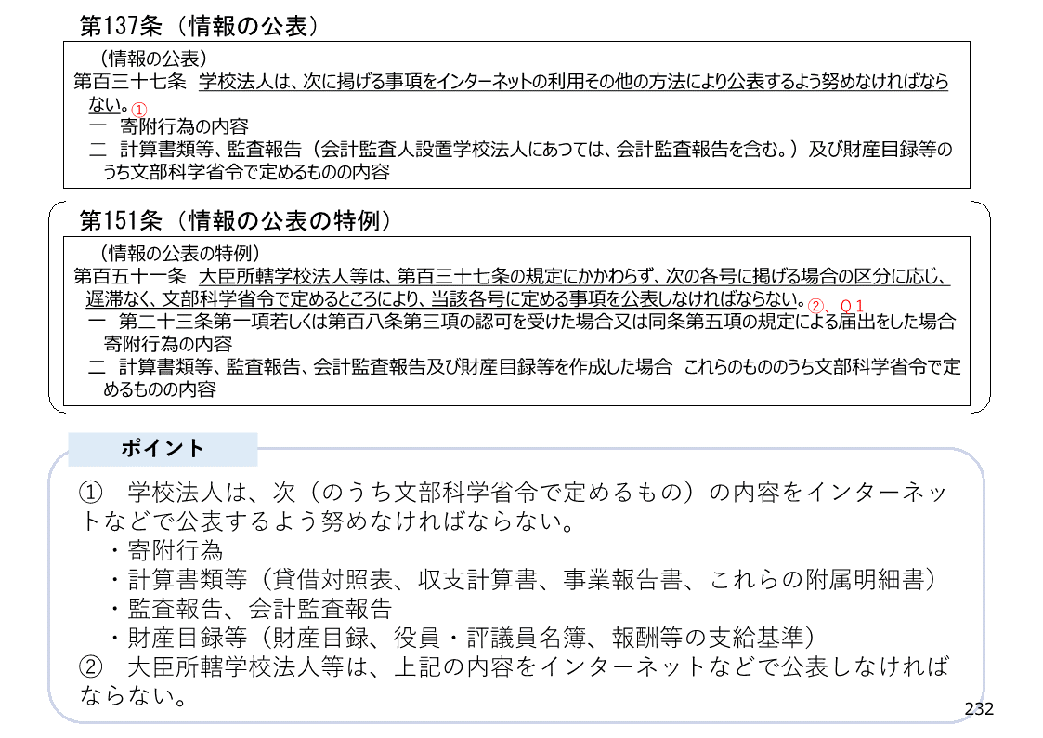

③「選任区分」欄
- 本項目について、下表示す項目のうちいずれかに該当するものを入力してください。
項目 | 記載内容（注6参照）
園長 | 「1」（第1号）
評議員のうちから選任された者 | 「2」（第2号）
上記以外の者（学識経験者等） | 「3」（第3号）
（注6）「選任区分」について
本項目では、現行私立学校法における理事の選任区分（下欄参照。）について回答いただくこととしています。そのため、学校法人の寄附行為に定める理事の選任区分（号番号）ではありませんので、御注意ください。
- 現行法（抄）
（役員の選任）
第38条 理事となる者は、次の各号に掲げる者とする。
一 当該学校法人の設置する私立学校の校長（学長及び園長を含む。（略）） | ⇒「第1号」
二 当該学校法人の評議員のうちから、寄附行為の定めるところにより選任された者（寄附行為をもつて定められた者を含む。次号及び第44条第１項において同じ。） | ⇒「第2号」
三 前二号に規定する者のほか、寄附行為の定めるところにより選任された者 | ⇒「第3号」
例）ある学校法人の寄附行為における「理事の選任」に関する規定
（理事の選任）
第７条 理事は、次の各号に掲げる者とする。
（１）○○幼稚園園長 | ⇒「第1号」と記載
（２）△△自治会会長 | ⇒「第3号」と記載  ※ 寄附行為では第2号ですが、前ページの表では「上記以外の者（学識経験者等）」に該当し、「第3号」となります。
（３）評議員のうちから評議員会において選任した者 | ⇒「第2号」と記載  ※ 寄附行為では第3号ですが、前ページの表により「第2号」となります。
（４）学職経験者のうち理事会において選任した者 | ⇒「第3号」と記載。

④「任期」欄
- 任期の始期（初期表示では「令和 年 月 日から」の部分）の「令和」の部分は、プルダウンメニューにより年号（「平成」又は「昭和」）を変更することができます。
- 任期の終期（初期表示では「 まで」の部分）については、下表のいずれかに該当する内容を記載してください。
項目 | 記載方法
特定の日付（任期満了となる日）を設定している場合 | 該当の任期満了日を記載してください。
特定の理事会等の開催時をもって任期満了としている場合 | 現行寄附行為の内容に沿ってその内容を記載してください。  例）「令和7年度第1回理事会の終結まで
任期満了の日が不定である場合（園長理事） | 空欄としてください。  ※ 理事長である理事において、理事の任期と別に理事長として任期を別に定めている場合であっても、理事としての任期を記載してください。
14．NO.5 評議員の氏名等
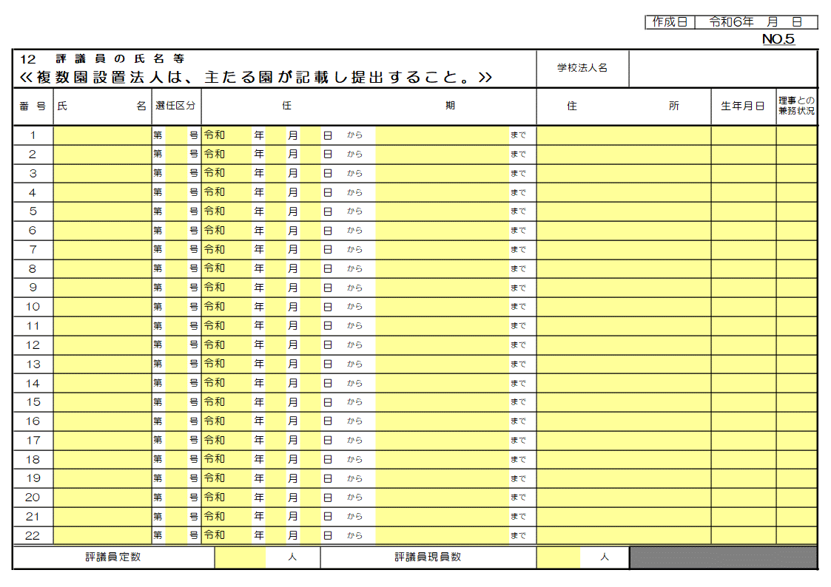
②
③
①
① 本調査票について
- 複数園を設置している学校法人の場合は、主たる園（いわゆる本部園）が作成してください。

②「選任区分」欄
- 本項目について、下表示す項目のうちいずれかに該当するものを入力してください。
項目 | 記載内容（注7参照）
学校法人の職員である者 | 「1」（第1号）
学校法人が設置する私立学校を卒業した者で年齢25年以上のもの | 「2」（第2号）
上記以外の者（学識経験者等） | 「3」（第3号）

（注7）「選任区分」について
本項目では、現行私立学校法における理事の選任区分（下欄参照。）について回答いただくこととしています。そのため、学校法人の寄附行為に定める理事の選任区分（号番号）ではありませんので、御注意ください。
- 現行法（抄）
（評議員の選任）
第44条 評議員となる者は、次の各号に掲げる者とする。
一 当該学校法人の職員のうちから、寄附行為の定めるところにより選任された者 | ⇒「第1号」
二 当該学校法人の設置する私立学校を卒業した者で年齢二十五年以上のもののうちから、寄附行為の定めるところにより選任された者 | ⇒「第2号」
三 前各号に規定する者のほか、寄附行為の定めるところにより選任された者 | ⇒「第3号」

③「任期」欄
- 任期の始期（初期表示では「令和 年 月 日から」の部分）の「令和」の部分は、プルダウンメニューにより年号（「平成」又は「昭和」）を変更することができます。
- 任期の終期（初期表示では「 まで」の部分）については、下表のいずれかに該当する内容を記載してください。
項目 | 記載方法
特定の日付（任期満了となる日）を設定している場合 | 該当の任期満了日を記載してください。
特定の理事会等の開催時をもって任期満了としている場合 | 現行寄附行為の内容に沿ってその内容を記載してください。  例）「令和7年度第1回理事会の終結まで」
15．NO.6 寄附行為変更認可
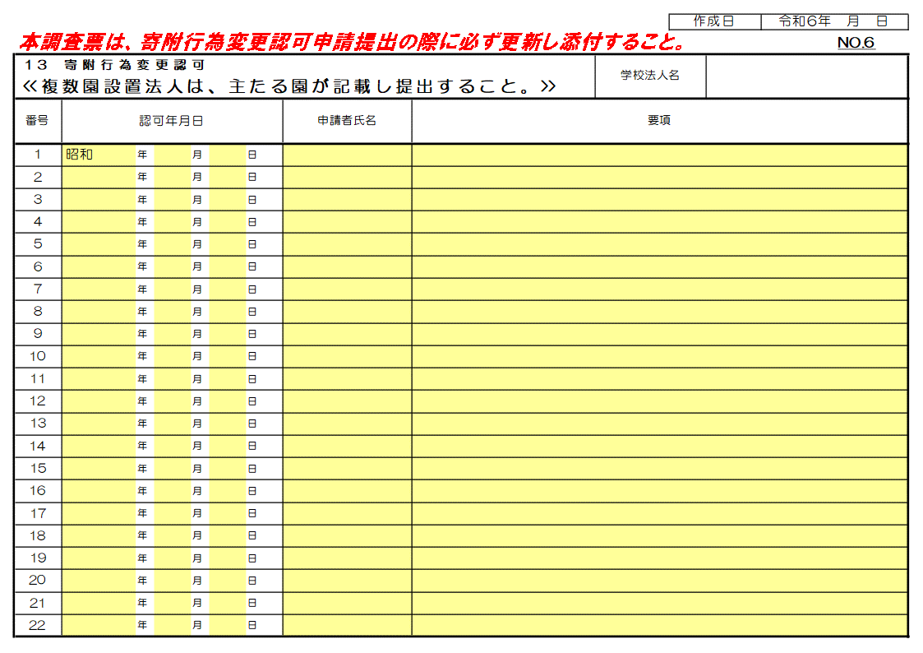
- 寄附行為変更認可書を確認の上、記載してください。

